Министерство образования и науки Российской Федерации

Новосибирский национальный исследовательский государственный университет

ЭВМ и периферийные устройства

Отчет по лабораторной работе № 1

«ОПРЕДЕЛЕНИЕ ВРЕМЕНИ РАБОТЫ ПРИКЛАДНЫХ ПРОГРАММ»

Студент: Кузин Данил Сергеевич
Преподаватель: Кудинов А.Ю.

Новосибирск, 2025г.
- Цели работы

1. Изучение методики измерения времени работы подпрограммы.
2. Изучение приемов повышения точности измерения времени работы подпрограммы.
3. Изучение способов измерения времени работы подпрограммы.
4. Измерение времени работы подпрограммы в прикладной программе.

- Задание
Измерить время выполнения подпрограммы.
В качестве варианта задания я выбрал:

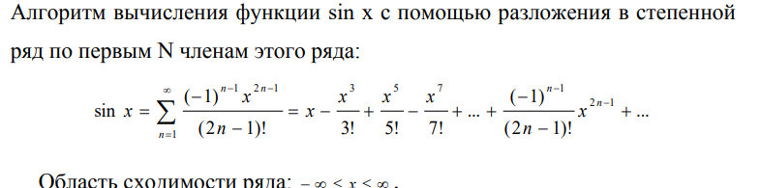
- Описание работы
Я использовал метод с использованием библиотеки time.h, мне
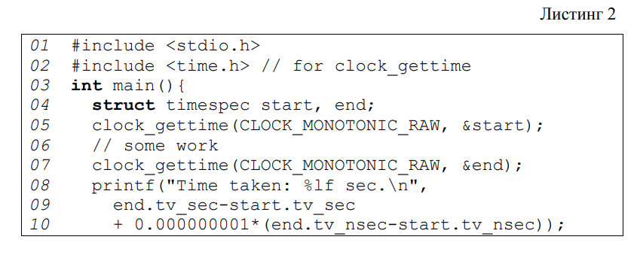
Проверка правильности вычислений
x | n | Answer
-1 | 12 | 3.678794413212815990e-01
10 | 40 | 2.202646579480280166e+04
3 | 22 | 2.008553692318350921e+01
20 | 60 | 4.851651954097234496e+08

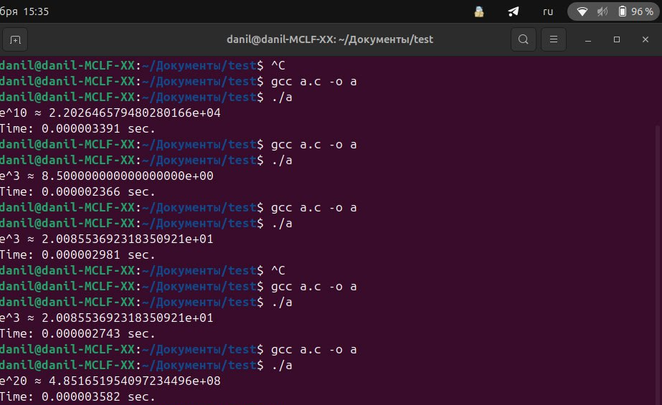
Соответственно время выполнения.
Я подобрал n, чтобы моя программа выполнялась 15 секунд.
n = 3470149243
Замер показывает примерно одинаковое количество затраченного времени.
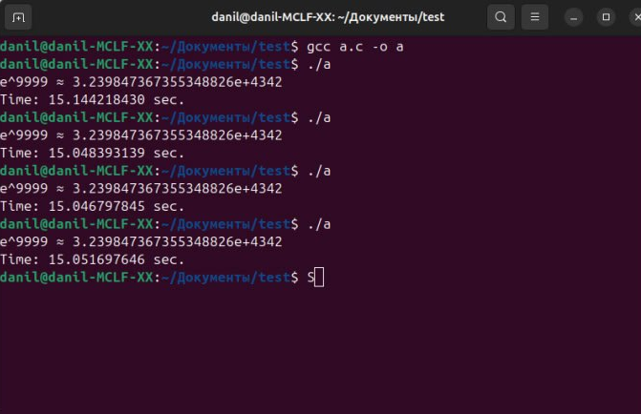
Погрешность: (tmax – tmin) /tmin = 0,65%
Заключение
В ходе работы был реализован алгоритм вычисления e^x с помощью ряда Маклорена.
Измерено время работы подпрограммы при N, обеспечивающем время выполнения порядка 15 секунд. Погрешность измерений не превысила 1%.
Цели работы достигнуты: методика измерения времени изучена, способы повышения
точности замеров применены, практические навыки работы с таймерами закреплены.

- Приложения
Код программы
#include <stdio.h>
#include <time.h>

int main() {
struct timespec start, end;
clock_gettime(CLOCK_MONOTONIC, &start);

long double x = 20;
long long int n = 60;

long double answer = 1.0L;
long double t = 1.0L;

for (long long int i = 1; i <= n; ++i) {
t *= x / i;
answer += t;
}
clock_gettime(CLOCK_MONOTONIC, &end);
long sec = end.tv_sec-start.tv_sec;
long nsec = end.tv_nsec-start.tv_nsec;

double time = (double)sec + (double)nsec / 1e9;
printf("e^%.0Lf ≈ %.18Le\n", x, answer);
printf("Time: %.9f sec.\n", time);
return 0;
}
Команды для компиляции и запуска:
gcc a.c -o a – Компиляция кода
./a – Запуск

